A Tokaji DSE „Jó tanulója, jó sportolója” díjazottjai 2016-ban
Több éves hagyomány, hogy a tanév végén a Tokaji DSE elismerésben részesíti azt a diákot, aki kitűnő tanulmányi eredményével, példamutató magatartásával, szorgalmával és kiváló sporteredményeivel öregbítette iskolánk és a Tokaji DSE hírnevét, példát mutatva ezzel környezetének és tanulótársainak.
Büszkék vagyunk arra, hogy a Tokaji DSE fennállása során sok ezer diákkal szerettette meg a sportokat, vagy a mozgás örömét. Néhányan közülük, akik kisiskolásként nálunk kezdték el a rendszeres testedzést, országos és világszintű eredményeket értek el. Éltető Daniella, Kovács Péter, Mozgi Milán, Hornyák Marcell.
Reméljük, hogy a jelen és a jövő nemzedéke közül is kikerülnek majd hasonló kaliberű versenyzők.
A Tokaji DSE „Jó tanulója, jó sportolója” díjat a nevelőtestület javaslatára, a Tokaji DSE elnöksége döntése alapján az idén három tanuló érdemelte ki.

HRABINA INEZ.
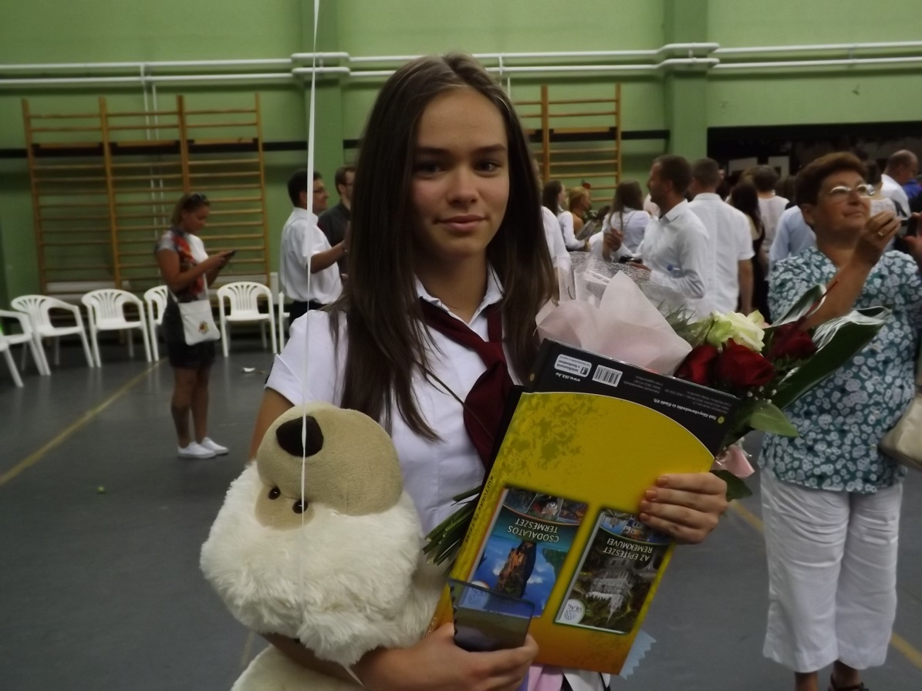
Kisiskolás korában kezdett a Tokaji DSE-ben szivacskézilabdázni, ahol megyei bajnoki címet szerzett, majd regionális diákolimpián ezüstérmet, országos versenyen 4. helyezést ért el. A korosztályos csapat kapitánya volt. Felkészítő tanára Losoncziné Müller Katalin tanárnő.
4. osztálytól kézilabda versenyeken is kimagasló eredményeket ért el: Megyei bajnok, Országos elődöntő. Itt Csordás Sándorné (Ági néni) volt a nevelő edzője.
A Tokaji DSE-ből a Kölcsey DSE-be igazolt. Edzője: Hadobás István.
Eredményei:
Az NB II-ben a Kölcsey junior és felnőtt csapatban is játszik.
Kulcsár Anita emlékverseny különdíja. Legtechnikásabb játékos díj. Bekerül a kézilabda tehetségek közé.
2014-2015. NB II junior 2. hely. Régióválogatott 3. helyezés.
Szabolcs kupa 1. helyezés – Legtechnikásabb játékos díj.
Hun-ior kupa 2. helyezés – Legjobb magyar junior játékos különdíj.
2014-15-16-ban 2. 3. helyezések az NB II bajnokságban.
A díjazottunk legfőbb vágya, hogy a nemzeti kézilabda válogatottba bekerüljön. Ez a tehetsége, kitartása miatt reális célnak tekinthető!
Kívánjuk neki, hogy a céljait elérje!

MÁJER SÁNDOR
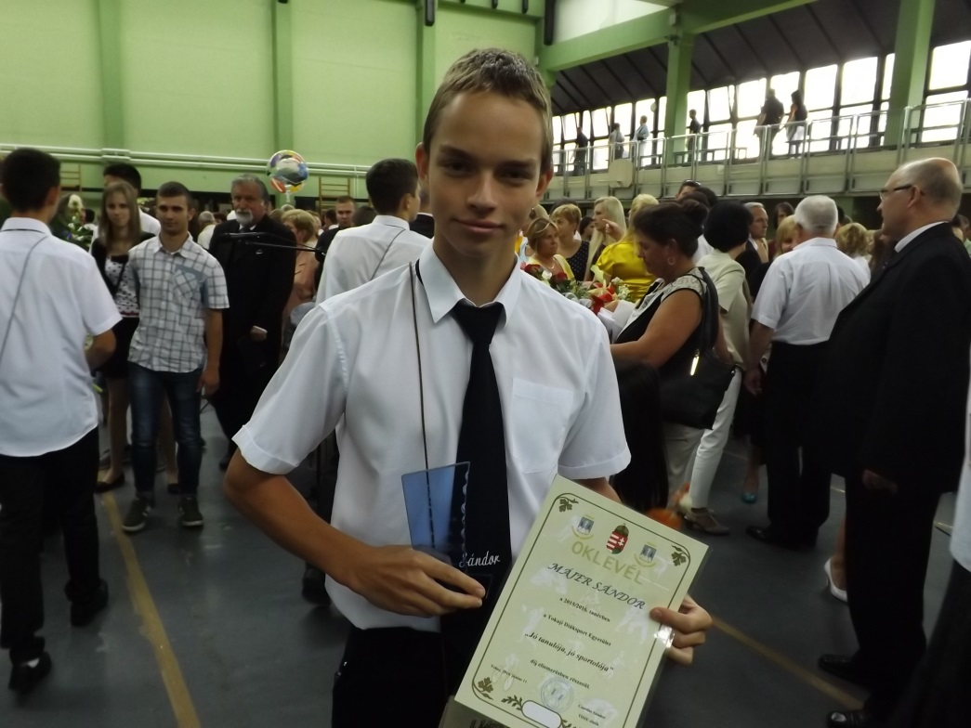

Kitűnő a tanulmányi eredménye és példamutató a magatartása. Kis ideig a labdarúgó sportcsoport tagja volt, majd 8 éves korától kajakozik.
Edzője, Simon Laci bácsi szerint példátlan akarattal küzd minden foglalkozáson, nem kell ösztönözni, inkább visszafogni a minden napi munka során. Kiváló küzdőképessége alakult ki a rendszeresen végzett edzések folyamán, az országos korosztályos bajnokság első harmadába került az eredményeivel.
Rendszeresen részt vesz az Országos Kajak-kenu Diákolimpián, az Országos Magyar Bajnokságon és az Országos Vidék Bajnokságon.
Budapesten a 2016. évi A Híd Építő Kupa – Öböl-kör Bajnokság országos 12. helyezettje.
Megyei 3. helyezett kajak K1 kategóriában.
Az Észak-Magyarországi régió Héraklész fizikai felmérő Bajnokság 6. helyezettje.
Szerencsi triatlon versenyen a prémium kategóriában 4. helyezett.
Nemcsak a választott sportágában jeleskedik, hanem a humán oldala is elismerést érdemel: Angol kiejtési verseny győztese 7. osztályban, 2. helyezettje 8. osztályban. Sikeres angol középfokú szóbeli nyelvvizsgát tett.
Versenyeredményei igazolják a szorgalmas munka eredményességét. Akaraterejét, küzdőképességét példaként állíthatjuk minden tanuló elé.

SIHA BÁLINT
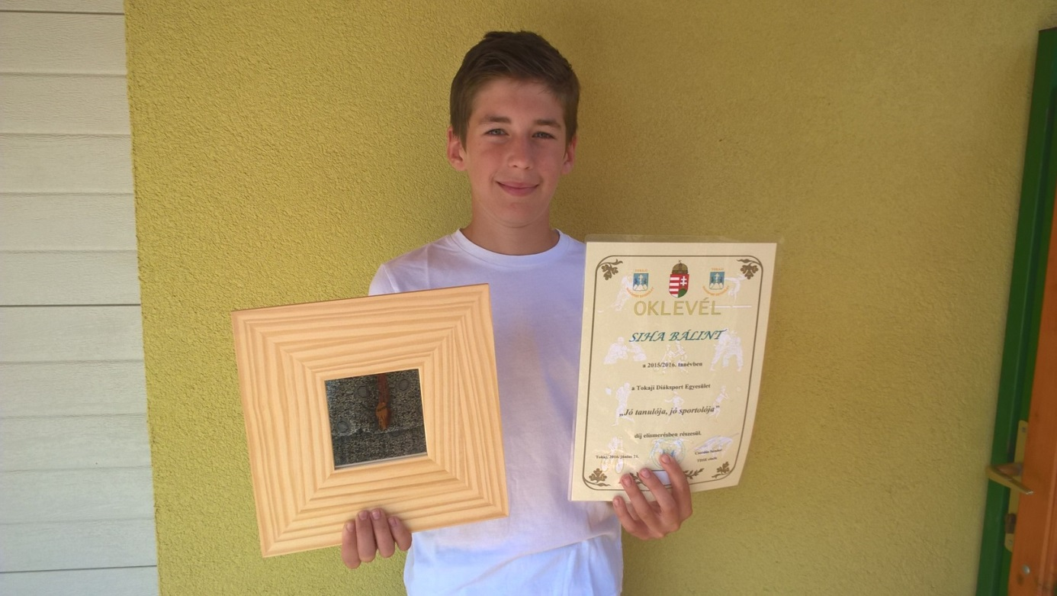
Alsó tagozatban a labdarúgó sportcsoportban edzett, majd a kajakosok táborához csatlakozott.
Ő egy sport polihisztor. Nyolc éve siel, snowbordozik, kerékpározik.
Kimagasló eredményeit a hosszú távú futásban, úszásban, kajakban és a kerékpározásban érte el.
Csak néhány eredményét ismertetem, mert a lista hosszú.
Diákolimpia Mezei futó versenyen többszörös körzeti és megyei bajnok, Országos döntős.
Úszás diákolimpia körzeti bajnok, többszörös megyei döntős.
Duatlon diákolimpia országos 14. hely.
Kétszeres triatlon megyei bajnok.
A 18 éves korosztály nemzetközi versenyén 10 km és 22 km-es távján is indult, ahol 2. helyet szerzett.
Ezen kívül első helyezett lett a különböző extrém és több hegyi futásban.
Kajakban 2000 m-en megyei 1. hely.
Miskolci városi bajnokság 1. hely.
Héraklész, országos fizikai erőfelmérő bajnokságban 2. hely és országos összesítésben is 2.
A sikerekhez szükség van egy olyan szülői háttérre, mely ösztönözte és segítette őt az eredményeinek az elérésében.

